|  |  |
| --- | --- |
| Группа | R32811 |
| Студент | Филиппов Александр |
| Преподаватель | Евстафьев Олег Александрович |

Отчёт по практической работе №3

Сверточные нейронные сети

В практическом задание необходимо обучить еще одну сверточную архитектуру для задач классификации цветов.

В выбранной нами архитектуре также необходимо разобраться с основными её параметрами и принципами работы.

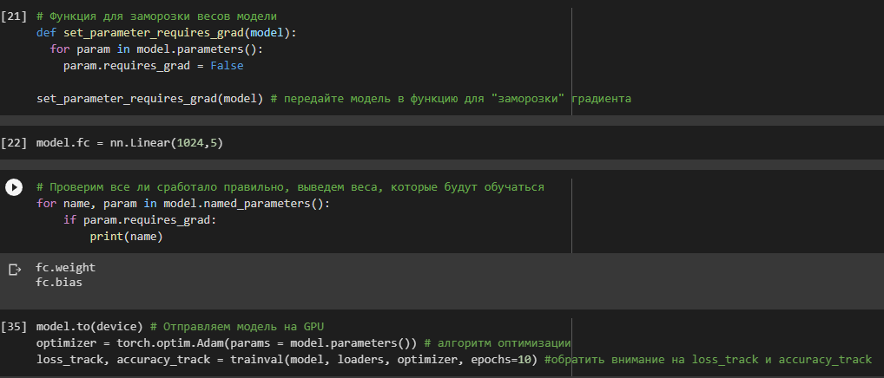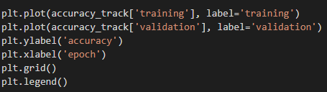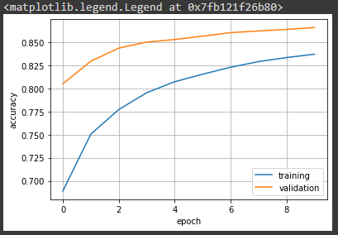  
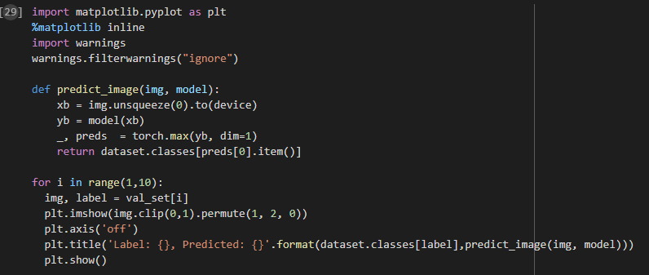

Результаты:  
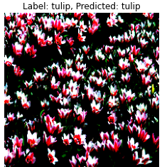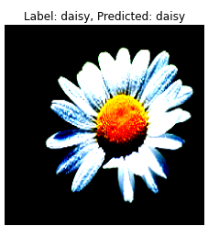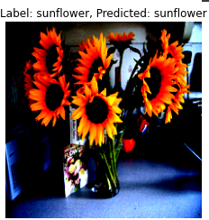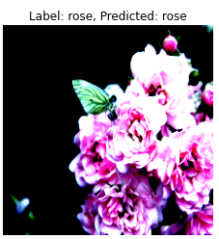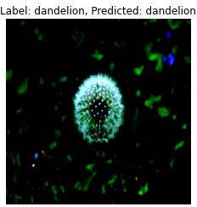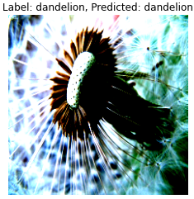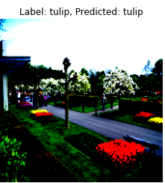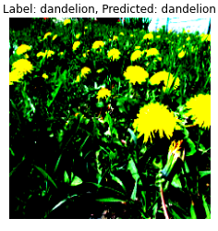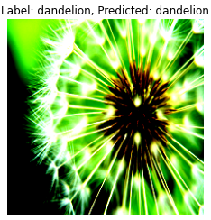

1. GoogleNet — ещё более глубокая архитектура с 22 слоями. Целью Google было разработать нейросеть с наибольшей вычислительной эффективностью. Для этого они придумали так называемый модуль Inception — вся архитектура состоит из множества таких модулей, следующих друг за другом.Также в GoogleNet нет полносвязных слоёв, и она содержит всего 5 миллионов параметров — в 12 раз меньше, чем у AlexNet. В составе GoogleNet есть небольшая подсеть — Stem Network. Она состоит из трёх свёрточных слоёв с двумя pooling-слоями и располагается в самом начале архитектуры. На схеме нейросети можно увидеть небольшие промежуточные «отростки» — это вспомогательные классификационные выходы для введения дополнительного градиента на начальных слоях. Идея основного модуля Inception заключается в том, что он сам по себе является небольшой локальной сетью. Вся его работа состоит в параллельном применении нескольких фильтров на исходное изображение. Данные фильтров объединяются, и создается выходной сигнал, который переходит на следующий слой.

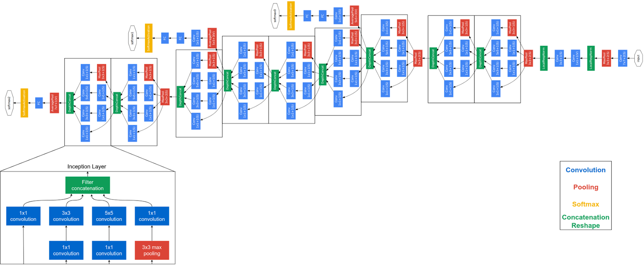

1. У нее три training head (желтые квадратики) — это было сделано для того, чтобы проще было тренировать такую глубокую сеть. В каждом дополнительном training head есть немного FC layers, которые предсказывают тот же класс на основе низких уровней, чтобы до нижних уровней сигнал доходил побыстрее (правда, в следующих работах оказалось, что они помогают скорее потому что являются дополнительной регуляризацией). В релизе все ведущее ко вспомогательным training heads выкидывается.  
   Параметры :
2. Архитектура сверточных нейронных сетей явно предполагает получение на входе изображений, что позволяет нам учесть определенные свойства входных данных в самой архитектуре сети. Эти свойства позволяют реализовать функцию прямого распространения эффективнее и сильно уменьшают общее количество параметров в сети.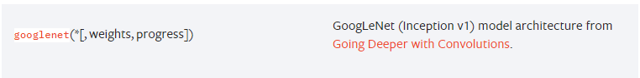
3. Transfer Learning (трансферное обучение) — это подраздел машинного обучения, целью которого является применение знаний, полученные из одной задачи, к другой целевой задаче. Предобученная нейронная сеть - созданная и натренированная на большом наборе общедоступных данных. Чаще всего их разрабатывают крупные технологические компании или ведущие исследователи в области компьютерного зрения.
4. В процессе распределения цветов, нам необходимо изменить последний слой нашей свёрточной нейронной сети, чтобы он содержал то количество выходов, которое бы соответствовало количеству классов в новом наборе. Еще нам необходимо убедиться, что мы не изменим заранее обученную модель во время процесса тренировки. Решение заключается в отключении переменных предобученной модели. Мы просто запрещаем алгоритму, обновляющему значения при прямом и обратном распространении их менять.
5. **Сверточный слой** является основным строительным блоком CNN. Он несет основную часть вычислительной нагрузки сети. Этот уровень выполняет скалярное произведение между двумя матрицами, где одна матрица представляет собой набор обучаемых параметров, иначе называемых ядром, а другая матрица ограниченной частью воспринимающего поля. Ядро пространственно меньше изображения, но имеет большую глубину. Это означает, что, если изображение состоит из трех RGB-каналов, высота и ширина ядра будут пространственно малы, но глубина распространяется на все три канала. Во время прямого прохода ядро скользит по высоте и ширине изображения, создавая представление изображения этой рецептивной области. Это создает двумерное представление изображения, известное как карта Активации (Activation), которая дает реакцию ядра в каждой пространственной позиции изображения.   
   **Слой пулинга** (объединения) заменяет выходные данные сети в определенных местах, получая сводную статистику ближайших выходов. Это помогает уменьшить пространственный размер представления, что уменьшает необходимое количество вычислений и весов. Операция объединения обрабатывается отдельно для каждого фрагмента представления.